Раздел долгосрочного плана: |  |  | Школа:
Дата: |  |  | ФИО учителя:
Класс: 10 |  |  | Количество присутствующих: | отсутствующих:
Исследовательский вопрос |  | Принципы рационального природопользования
Цели обучения, которые достигаются на данном уроке (ссылка на учебную программу)  Восполнение пробелов знаний |  | 10.3.1.5 разрабатывать решения по повышению эфективности типов природопользования (на основе местного / регионального компонента);  Восполнить пробелы знаний по разделу «Картография»
Критерии оценивания |  | Применение: разрабатывает решения по повышению эфективности типов природопользования (на основе местного / регионального компонента);
Дескрипторы |  | Дескриптор №1  Определяет причины возникновения проблемы.  Определяет возможные последствия.  Находит аналоговые ситуации с дополнительным охватом местного компонента.  Предлагает пути минимизации проблемы.  Предлагает комплекс мероприятии по решению данной проблемы.  Дескриптор №2  Определяет негативные последствия воздействия человека на основные компоненты природы.  Предлагает эффективные типы природопользования на основе местного компонента. Предлагает пути решения последствии.
Языковые цели |  | Анализирует информацию / данные и приводит аргументы (навыки говорения и письма).  При говорении и письма использует следующие ключевые слова:  Рациональное природопользование;  Нерациональное природопользование;  Карьеры, терриконы;  Недропользование и т.д.
Аутентичность и межкультурное взаимодействие |  | Учащиеся могут использовать свои знания разработке экологически чистых продуктов.
Использование ИКТ |  | Обработка и анализ информации, развитие навыков чтения, говорения, слушания.
Привитие ценностей |  | Академическая честность, формирования навыка сотрудничества, уважение к истории других народов.
Межпредметные связи |  | Физика, экономика
Предварительные знания |  | Учащиеся знают о видах возобновляемых ресурсов.
Ход урока
Запланированные этапы урока | Запланированная деятельность на уроке |  |  |  | Ресурсы
Начало урока  5 минут  I Водно - мотивационный этап  II Стадия вызова | Психологический настрой  Настраивает их на доброжелательный лад, используя задачу: Когда человек улыбается, у него работает 18 мышц лица, когда хмурится – 43 мышцы, т. е. на 25 мышц больше.  - Что полезнее: хмуриться или улыбаться?  - Давайте улыбнёмся друг другу и начнём работу.  Восполнить пробелы знаний по разделу «Картография»  (работа по контурной карте)  У/К Организационный момент.  Показ видеоролика на тему «Природопользование» (ПСМ- первоначально стимулирующий материал)  Прием «Ассоциативный ряд»  Цель:  Ученики освежают опорные знания по изучаемой теме.  Организация:  На интерактивной доске или стене проецируется видеоролик с интересными фактами или событиями по теме урока, или презентация с видеорядом по теме.  Как это работает:  Вопрос: Какие ассоциации возникли у вас после просмотра… Обсуждение, возможно выброс на доску идей и формулировок.  Вниманию учащихся будет представлен рисунок.  Затем задаются следующие задания:  Определите тему урока.  Учащиеся приводят примеры либо делают предположения.  У Коллективное обсуждение исследовательского вопроса. Знакомство с целями обучения и критериями оценивания.  На данном этапе предложите отдельным учащимся самостоятельно сформулировать цель обучения и возможные критерии оценивания. Работа с терминами. Виды природопользования.  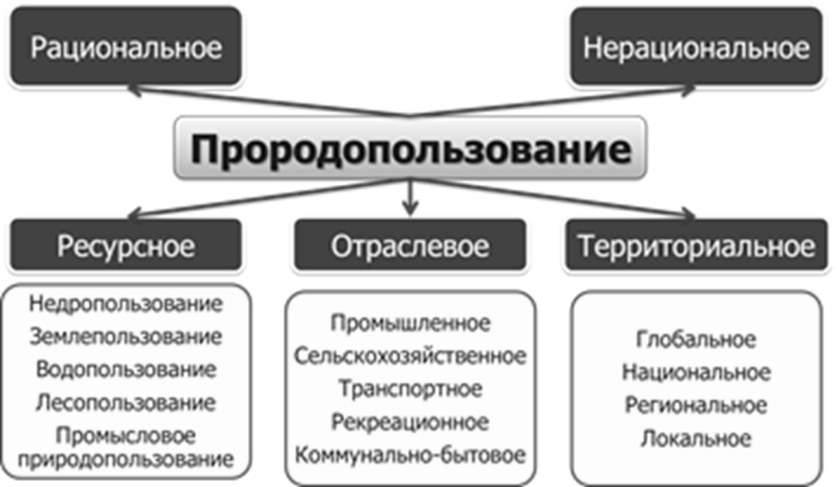 |  |  |  | Слайды презентации
Середина урока  38 минуты  III. Стадия осмысления | Работа с текстом (4 минут).  Учащиеся на слайдах 5,6,7 знакомятся с видами нерационального природопользования. Разделите учащихся на 3 группы.  Прием «Идеальный проект»  Цель:  Совершенствование навыков критического мышления. Стратегия позволяет формировать:  - умения определять проблему;  - умение находить и формулировать пути решения проблемы;  - умение выбирать сильное решение.  Организация:  Класс делится на группы по 3-4 человека  Как это работает: Пример.  Интересно в чем проблема? Необходимо сформулировать проблему. Лучше, если формулировка будет начинаться со слова Как.  Давайте найдем как можно больше решений данной проблемы. Предлагаются все возможные способы и пути решения стоящей проблемы.  Есть ли хорошие решения? Выбираются из множества предложенных решений хорошие, эффективные.  А теперь выберем единственное решение. Выбирается самое сильное решение проблемы.  Любопытно, а как это будет выглядеть на практике? Планируется работа по претворению выбранного решения в жизнь.  Дифференцированное задание  Групповая работа (12 минут)  В группах рассмотрите конкретную проблему связанную с примерами нерационального природопользования и придумайте пути минимизации или решения этих проблем.  1-группа:  2-группа:  3-группа:  Критерий оценивания:  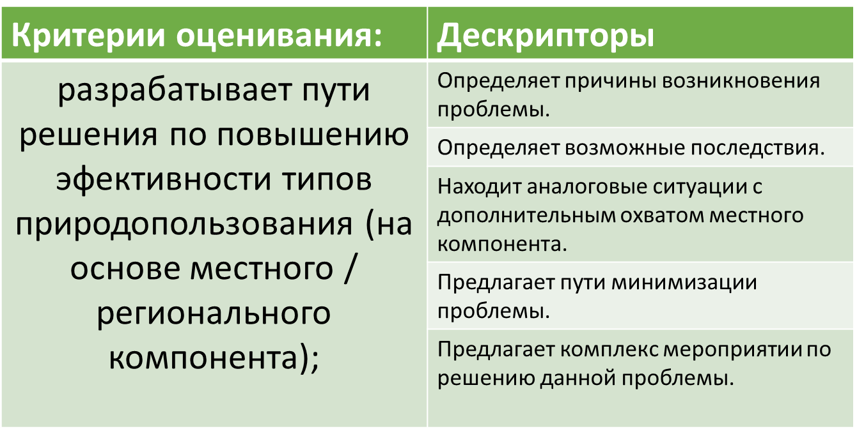  Работа с текстом. Рационалное природопользование (5 минут).  Работа с таблицей (12 минут).  Задание 2 Используя формулу ПОПС, ответьте на вопрос:  П – позиция - «Я считаю, что…», «На мой взгляд…»______________________________  О – объяснение (или обоснование) – «Потому что …» _____________________________  П – пример - «Я могу это доказать это …», «В качестве примера…»_________________  С – следствие (или суждение) - «Исходя из этого, я делаю вывод о том, что…»_______  Дескрипторы ПОПС  Определяют позицию  Приводят аргументы  Приводят примеры  Делают выводы  Критерий оценивания  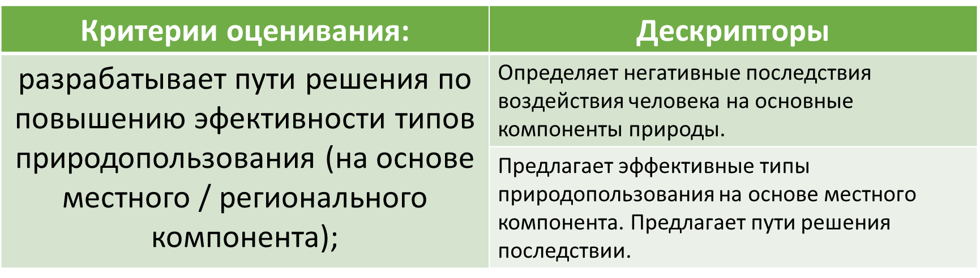  Давайте обратную связь  Прием «Фишбоун»  Цель:  Структурированный способ развития идей и мыслей  Организация:  Группы по четыре  Как это работает:  Голова - вопрос темы, верхние косточки - основные понятия темы, нижние косточки — суть понятии, хвост – ответ на вопрос. Записи должны быть краткими, представлять собой ключевые слова или фразы, отражающие суть.  Дифференцированное домашнее задание  - Ответить на вопросы в конце параграфа  - Привести примеры рационального и нерационального природопользования и оценить степень воздействия на окружающую среду  - Дать оценку нерациональному природопользованию и разработать решения по повышению эффективности использования типов природопользования. |  |  |  | Слайды презентации
Конец урока  2 минуты | И Подведение итогов урока  Рефлексия урока |  |  |  | Слайды презентации

